Федеральное государственное бюджетное образовательное учреждение
высшего образования
«Волгоградский государственный социально-педагогический университет»

Факультет социальной и коррекционной педагогики
Кафедра специальной педагогики и психологии
ОТЧЕТ

О ПРОХОЖДЕНИИ ПРОИЗВОДСТЕННОЙ ПРАКТИКИ

в ГКОУ «Волгоградская школа – интернат №7»

с «10» ноября 2020 года по «7» декабря 2020 года

Студента(ки) группы СКП-СРБ-31
Ласковой Кристины Олеговны

Руководитель практики от университета:
Сидорова И. В., Старший преподаватель
(ф.и.о., должность)

Руководитель практики от организации:
Парамонова Н.Г., учитель-дефектолог
(ф.и.о., должность)

Оценка____________________(____балл(ов)

Волгоград, 2020
Содержание отчета по практике:

1. | Общие сведения об организации | 3
2. | Сведения о материально-техническом обеспечении организации | 13
3. | Сведения о функциональных обязанностях по должности, занимаемой студентом в период практики | 21
4. | Индивидуальная психолого-педагогическая характеристика ребёнка | 26
5. | Конспект урока/занятия | 28
6. | Анализ урока/занятия | 31
7. | Самоанализ деятельности | 35
8. | Приложения | 37

- Общие сведения о школе и классе.

Распорядок дня в ГКС(с)ОУ «Волгоградская СКО(Ш)И №7»
на 2020-2021 учебный год.
7:00-7:10 утренний туалет
7:10-7:30 зарядка
7:30-7:55 самообслуживание
8:00-8:55 завтрак для всех обучающихся
8:15-8:50 прогулка для проживающих
8:15-8:30 приезд детей, не проживающих в интернате
8:55 предварительный звонок на 1-й урок
9:00-9:40 1 урок
9:50-10:30 2 урок
10:40-11:20 3 урок
11:20-11:40 второй завтрак
11:40-12:20 4 урок
12:30-13:10 5 урок
13:10-13:25 обед (0-6 классы)
13:25-14:05 6 урок
14:05-14:20 обед (7-11 классы)
14:20-15:00 7 урок
14:10-15:50 прогулка, игры, занятия по интересам (2-11 классы)
15:20-15:50 прогулка, занятие по личностному развитию для воспитанников ГПД
14:20-15:50 сон, туалет (0-1 классы)
16:00-16:55 подготовка домашнего задания
17:00-17:10 полдник для проживающих и воспитанников ГПД
17:10-17:20 отъезд детей, посещающих ГПД
17:10-17:50 воспитательное занятие (0-11 классы)
17:50-18:40 занятия в кружках, секциях, экскурсии
18:40-19:00 ужин
19:10-20:30 самоподготовка по индивидуальному плану (5-11 классы), свободное время (0-11 классы). Просмотр TV, посещение душа, самообслуживание
20:30-21:00 подготовка ко сну (0-6 классы)
21:00 отбой (0-6 классы)
21:30-22:00 подготовка ко сну (7-11 классы)
22:00 отбой (7-11 классы)

Расписание звонков.
Начало урока Конец урока
Подъем | 7:00
Завтрак | 7:40
Предварительный | 8:40
1 урок | 8:45 | 9:25
2 урок | 9:35 | 10:15
3 урок | 10:25 | 11:05
4 урок | 11:15 | 11:55
5 урок | 12:25 | 13:05
6 урок | 13:35 | 14:15
7 урок | 14:25 | 15:05
Воспитательское занятие | 15:25 | 15:55
Самоподготовка | 16:00 | 17:00
Самоподготовка | 17:30 | 18:00
Второй ужин | 19:10

Педагогический коллектив.

ГС(к)ОУ «Волгоградская специальная (коррекционная) общеобразовательная школа-интернат Iи II вида №7.
В школе – интернате 55 педагогов.
Имеют:
- высшее профессиональное образование – 51 чел.,
- высшее дефектологическое образование – 40 чел.;
- среднее профессиональное образование – 1 чел..
Количество педагогических работников с квалификационными категориями:
- с высшей квалификационной категорией – 8 чел.;
- с первой квалификационной категорией – 13 чел.;
СЗД - 9 чел.
Количество медицинских работников – 3 чел., все имеют первую квалификационную категорию.
Педагогические работники Учреждения самостоятельно производят:
- повышение своей квалификации;
- аттестацию на добровольной основе на соответствующую квалификационную категорию и получение ее в случае успешного прохождения аттестации.
В школе – интернате:
отличников народного просвещения -2
Грамотой Министерства образования и науки РФ награждены 13 педагогов.
Список педагогов ГКОУ «Волгоградская школа-интернат №7» на 2020-2021 учебный год

Ф.И.О. | Должность | Специальность | Имеющаяся  Категория | Образова  ние | Повышение квалифи  кации | Общий стаж работы | Пед. стаж | Стаж работы в учреждении
Конобкина Н.И. | директор | Учитель начальных классов;  учитель английского языка;  Менеджмент в образовании |  | высшее | 2018 | 27 лет | 15 лет | 3 года
Сидорова И.В. | зам. дир по УВР | Дефектология (Сурдопедагогика) | Высшая | высшее | 2017 | 26 лет | 25 лет | 20 лет
Банько О.В. | учитель-дефектолог | Сурдопедагогика | Высшая | высшее | 2018 | 31 года | 28 лет | 28 лет
Бойкова Т.В. | учитель начальных классов | Специальное дефектологическое образование (44 03 03);  Бакалавр |  | высшее | 2017 | 4 года | 4 года | 4 года
Варакина Л.В. | учитель начальных классов | Сурдопедагогика,  Доп. специальность  Социальная педагогика. |  | высшее | 2018 | 8 лет | 8 лет | 8 лет
Голдобина Л.П. | учитель трудового обучения | Сурдопедагогика;  Труд. | Первая | высшее | 2019 | 36 лет | 26 лет | 26 лет
Горбунова О.И. | учитель начальных классов | Педагогика и методика начального образования с доп. специальностью иностранный язык (немецкий);  Сурдопедагогика | Первая | высшее | 2019 | 17лет | 17 лет | 17 лет
Деркач А.А. | учитель физкультуры | Бакалавр физической культуры (физическая культура) |  | высшее |  | 15 лет | 0 | 0
Дружинина Н.В. | учитель биологии | Сурдопедагогика | Первая | высшее | 2018 | 31 год | 18 лет | 17 лет
Дьякова Н.И. | учитель начальных классов | Сурдопедагогика |  | высшее | 2017 | 17 лет | 17 лет | 17 лет
Дьяконова Е.Б. | учитель начальных классов | Специальная дошкольная педагогика и психология |  | высшее | 2018 | 18 лет | 14 лет | 13 лет
Ефремова Е.С. | учитель-дефектолог | Сурдопедагогика,  Доп. специальность  Социальная педагогика. |  | высшее | 2017 | 14 лет | 9 лет | 8 лет
Кадацкая Л.В. | учитель математики | Математика |  | высшее | 2018 | 48лет | 43 года | 30 лет
Карпова Н.В. | учитель ИЗО | Сурдопедагогика | Первая | высшее | 2019 | 21 год | 21 год | 18 лет
Каткова О.Ю. | учитель трудового обучения | Общетехнические дисциплины и труд. |  | высшее | 2019 | 44 года | 37 лет | 36 лет
Кириченко И.И. | учитель русского языка и литературы | Русский язык и литература | Высшая | высшее | 2016 | 43 года | 42 года | 32 года
Кочергина А.И. | учитель начальных классов | Специальное дефектологическое образование (44 03 03);  Бакалавр |  | высшее |  | 3 года | 3 года | 3 года
Криулина О.В. | учитель начальных классов | Дефектология |  | высшее | 2020 | 47 лет | 42 года | 38 лет
Летуновска Т.В. | учитель начальных классов | Сурдопедагогика,  Доп. специальность  Социальная педагогика. |  | высшее | 2019 | 11 лет | 11 лет | 11 лет
Макарова Л.Н. | учитель истории | Сурдопедагогика | первая | высшее | 2020 | 24 года | 21 год | 21 год
Марянина А.В. | учитель начальных классов | Специальное дефектологическое образование (44 03 03);  Бакалавр |  | высшее |  | 2 года | 2 года | 2 года
Маслова Ю.Г. | учитель русского языка и литературы | Сурдопедагогика,  Доп. специальность  Социальная педагогика. | СЗД | высшее | 2013 | 12 лет | 11 лет | 11 лет
Маслова Н.Н. | учитель-дефектолог | Сурдопедагогика,  Доп. специальность  Социальная педагогика. | СЗД | высшее | 2019 | 11 лет | 11 лет | 11 лет
Матюхова Л.А. | учитель-дефектолог | Сурдопедагогика,  Доп. специальность  Социальная педагогика. |  | высшее | 2019 | 8 лет | 8 лет | 3 года
Морозова Ж.А. | учитель-дефектолог | Сурдопедагогика,  Доп. специальность  Социальная педагогика. |  | высшее | 2018 | 12 лет | 12 лет | 12 лет
Надточий В.Н. | учитель начальных классов | Специальное дефектологическое образование (44 03 03);  Бакалавр |  | высшее | 2017 | 5 лет | 5 лет | 5 лет
Новожилова Е.В. | учитель начальных классов | Сурдопедагогика,  Доп. специальность  Социальная педагогика. |  | высшее | 2015 | 10 лет | 10 лет | 10 лет
Носкова Д.П. | учитель начальных классов | Сурдопедагогика,  Доп. специальность  Социальная педагогика. |  | высшее | 2017 | 10 лет | 10 лет | 6 лет
Парамонова Н.Г. | учитель-дефектолог | Филология;  Сурдопедагогика | высшая | высшее | 2017 | 29 лет | 22 года | 27 лет
Попова С.С. | учитель начальных классов | Специальное (дефектологическое) образование. Бакалавр |  | высшее |  | 1год | 1 год | 1 год
Прилипкина И.Ю. | учитель математики | Сурдопедагогика |  | высшее | 2018 | 6 лет | 6 лет | 6 лет
Родина Е.В. | учитель физкультуры | Адаптивное физическое воспитание | Первая | высшее | 2015 | 13 лет | 13 лет | 0 лет
РумянцеваМ.А. | учитель начальных классов | Специальное дефектологическое образование (44 03 03);  Бакалавр |  | высшее | 2018 | 4 года | 4 года | 4 года
Рябинина Л.П. | учитель-дефектолог | Сурдопедагогика,  Русский язык и литература |  | высшее | 2019 | 52 года | 48 лет | 50 лет
Смаглиева Р.М. | учитель русского языка и литературы | Специальное дефектологическое образование (44 03 03);  Бакалавр |  | высшее |  | 3 года | 3 года | 3 года
Тарро Д.А. | учитель русского языка и литературы | Сурдопедагогика,  Доп. специальность  Социальная педагогика. |  | высшее | 2017 | 19 лет | 18 лет | 13 лет
Тихонова Ю. А. | учитель русского языка и литературы | Специальное дефектологическое образование (44 03 03);  Бакалавр  Психолого-педагогическое образование (44.04.02)  Магистр |  | высшее | 2018 | 4 года | 4 года | 1 год
Тишина Н.Н. | учитель химии | Биология | Первая | высшее | 2018 | 19 лет | 18 лет | 13 лет
Трубицина А.Н. | учитель-дефектолог | Специальное (дефектологическое) образование. Бакалавр |  | высшее |  | 1год | 1 год | 1 год
Харламова Н.Г. | учитель СБО | Сурдопедагогика | Первая | высшее | 2017 | 28 лет | 22 года | 25 лет
Чернышкова Е.В. | Учитель музыкально-ритмических занятий | Дефектология | Высшая | высшее | 2014 | 42 года | 34 года | 34 года
Чусова Е.С. | учитель начальных классов | Сурдопедагогика | СЗД | высшее | 2017 | 20 лет | 20лет | 18 лет
Ф.И,О, | Должность | Специальность | Имеющаяся категория | Образова  ние | Повышение квалифи-  кации | Общий стаж работы | Пед. стаж | Стаж работы в учреждении
Максимцева Т.А. | Зам. директора по ВР | Преподавание в начальных классах;  Биология  Менеджмент в образовании |  | высшее | 2019 | 24 года | 11 лет | 1 год
Будникова Н. С. | воспитатель | «Сурдопедагогика» |  | 4 курс ВГСПУ |  | 0 лет | 0 лет | 0 лет
Гусева А.В. | воспитатель | Специальное дефектологическое образование (44 03 03);  Бакалавр |  | высшее |  | 3 года | 2 года | 2 года
Демина О. В. | Педагог – психолог | Преподавание в начальных классах, социальный педагог;  Педагогика и психология;  Дефектология | первая | высшее | 2019 | 25 лет | 23 года | 23 года
Жукова Т.Н. | Воспитатель | Учитель информатики |  | высшее | 2019 | 41 год | 24 года | 24 года
Загидулина О.В. | воспитатель | Сурдопедагогика |  | высшее |  | 16 лет | 8 лет | 11 лет
Зотьева Г.В. | воспитатель | Иностранный язык (немецкий) |  | высшее | 2019 | 44 года | 44 года | 25 лет
Кочергин Н.О. | педагог доп. образования | Специальное дефектологическое образование (44 03 03);  Бакалавр |  | высшее | 2019 | 7 лет | 7лет | 6 лет
Кренделева Д.О. | воспитатель | Специальное дефектологическое образование (44 03 03);  Бакалавр |  | высшее |  | 3 года | 3 года | 3года
Лазарева А.А. | воспитатель | Сурдопедагогика |  | высшее | 2018 | 17 лет | 16 лет | 1 год
Левина С.А. | педагог доп. образования | Педагогика и методика начального обучения | Высшая | высшее | 2013 | 28 лет | 12 лет | 0 лет
Летина А.С. | воспитатель | Специальное дефектологическое образование (44 03 03);  Бакалавр |  | высшее |  | 2 года | 2 года | 2 года
Макарова А.А. | воспитатель | Специальное дефектологическое образование (44 03 03);  Бакалавр |  | высшее |  | 4 года | 3 года | 3 года
Морозова Е.П. | педагог доп. образования | Социально-культурная деятельность и народное художественное творчество.  Социальная работа. |  | высшее |  | 19 лет | 12 лет | 1 год
Политова Л.Ф. | воспитатель | Дошкольная педагогика и психология  Логопед ДОУ |  | высшее | 2017 | 45 лет | 37 лет | 17 лет
Солозубова В.В. | воспитатель | Сурдопедагогика,  Доп. специальность  Социальная педагогика. |  | высшее |  | 6 лет | 6 лет | 6 лет
Рыбенок Е.А. | воспитатель | География  Менеджмент организации | Высшая | высшее | 2017 | 21 год | 21 год | 1 год
Рыс Е.Б. | воспитатель | Специальное дефектологическое образование. Бакалавр |  | высшее |  | 16 лет | 15 лет | 0 лет
Стешенко Н.А. | воспитатель | «Сурдопедагогика» |  | 4 курс ВГСПУ |  | 0 лет | 0 лет | 0 лет
Халаимова Д.Р. | воспитатель | «Сурдопедагогика» |  | 4 курс ВГСПУ |  | 0 лет | 0 лет | 0 лет
Челдышева В.С. | воспитатель | Специальное дефектологическое образование (44 03 03);  Бакалавр |  | высшее |  | 4 года | 4 года | 4 года

2. Материально-техническое обеспечение и оснащенность образовательного процесса.

Доступ к информационным системам и информационно-телекоммуникационным сетям осуществляется на основании договора с ПАО "Ростелеком" . Тарифный план "Unlim-Образование 1024 Кбит/сек" с контент-фильтрацией трафика.
Российские общеобразовательные порталы и сайты
Российские общеобразовательные порталы и сайты для школьников. Каталоги образовательных интернет-ресурсов - порталов, сайтов, электронных библиотек и т.д. Списки образовательных учреждений. Законодательство. Нормативные документы и стандарты.
В школе-интернате функционируют предметные кабинеты:
•СБО
• слуховые;
• индивидуальных и фронтальных занятий по развитию слуха;
• музыкально-ритмических занятий;
• спортивный зал;
• компьютерный;
• русского языка и литературы;
• физики и химии;
• биологии и ОБЖ;
• швейная мастерская;
• столярно-слесарная мастерская;
• спортзал;
• кабинет социально-психологической службы; сенсорная комната
• библиотека;
• 9 спален;
• игровая комната;
• тренажерный зал;
• столовая
В школе имеются:
библиотека, зав. библиотекой - Задоркина Г.Б.
стоматологический кабинет - зав. кабинетом - Романенко И.В.
медпункт - Чулкова С.Г.
изолятор.
В школе - интернате девять спален, в которых проживают 69 человек. Для проживающих в интернате организовано пятиразовое питание. 4-х разовое для посещающих ГПД, 3-х разовое питание для приходящих детей.

Методическое оснащение кабинетов.
№ | Кабинет | Методическое оснащение кабинетов
1. | Математики | Плакаты……  Проектор…….  Методические пособия………  И.т.д. Описание материально-технического обеспечения  образовательного процесса.  Учебно-методическая литература  Учебники: «Математика-5», «Математика-6» , Н.Я. Виленкин М- 2013; «Алгебра-7», «Алгебра 8», « Алгебра-9» Ю.Н. Макарычев, М-2013; «Геометрия 7-9» Л.С. Атанасян М-2014.  Учебные пособия: рабочие тетради, дидактические материалы, сборники контрольных работ для 5-11 классов.  Справочные пособия (энциклопедии, словари, справочники по математике, таблицы Брадиса)  Методические пособия для учителя  Дополнительная литература  Интернет-ресурсы  3.1. Я иду на урок математики (методическая разработка). – Режим доступа: www.festival.1september.ru  3.2. Уроки, конспекты – Режим доступа: www.pedsovet.ru  Информационно-коммуникативные средства  4.1. коллекция мультимедийных уроков (CD)  Технические средства  5.1. телевизор  5.2. компьютер  5.3. мультимедиа проектор  5.4. магнитная доска  5.5. интерактивная доска  5.6 ксерокс-сканер  Учебно-практическое и учебно-лабораторное оборудование  6.1. доска магнитная  6.2. комплект чертежных инструментов (классных и раздаточных): линейка, транспортир, угольник (30°, 60°, 90°), угольник (45°, 90°), циркуль, трафареты.  6.3. комплекты планиметрических и стереометрических тел (демонстрационных и раздаточных)  6.4 комплект для моделирования (цветная бумага, картон, калька, клей, ножницы)  Специализированная мебель  компьютерный стол  шкафы  ученическая мебель  компьютерный стул  Наглядные пособия  портреты великих математиков  демонстрационные таблицы по темам: «», «».

№ | Кабинет | Методическое оснащение кабинета истории
1. |  | Проектор -1  Мультимедийная доска (мимио) – 1  Ноутбук – 1  Телевизор – 1  Методические пособия  И.т.д.
  № | Наименование | Количество
  Энциклопедии
  1 | Исторический энциклопедический словарь | 1 шт
  2 | История России от древних славян до конца XVII века | 1 шт
  3 | История для детей и взрослых | 1 шт
  4 | Славянская энциклопедия | 1 шт
  5 | История Древнего мира | 1 шт
  6 | Египтология | 1 шт
  7 | Справочник по истории России | 1 шт
  8 | Полный исторический атлас России | 1 шт
  9 | Древний Рим. Исчезнувший мир. | 1 шт
  10 | Древний Египет | 1 шт
  11 | Детская энциклопедия | 1 шт
  12 | Сокровища России | 1 шт
  13 | Величайшие монархи мира | 1 шт
  14 | Русский быт | 1 шт
  15 | Полководцы России | 1 шт
  16 | Средневековые цивилизации. Атлас тайн и загадок | 1 шт
  17 | Детский Плутарх. Средние века | 1 шт
  18 | Древний мир | 1 шт.
  19 | Ордена и награды | 1 шт.
  20 | Кутузов | 1 шт.
  21 | Война 1812 года | 1 шт.
  22 | Герои 1812 года | 1 шт.
  23 | Катастрофы в истории земли и человечества | 1 шт.
  24 | Краткий справочник исторических дат | 1 шт.
  25 | Полный справочник кодексов | 1 шт.
  Литература
  26 | Солдаты Сталинграда | 1 шт.
  27 | Иван Грозный | 1 шт.
  28 | Великая Отечественная 1941 - 1945 | 1 шт.
  29 | Флаги и гербы городов РФ | 1 шт.
  30 | Отечественные героические рассказы | 1 шт.
  31 | Сталинградская битва | 1 шт.
  Наглядные пособия
  32 | История России 6-9 классы | 1 шт.
  33 | Уроки Всемирной истории. Новейшее время | 1 шт.
  34 | Уроки Всемирной истории. Средние века | 1 шт.
  35 | Уроки Отечественной истории. XIX-XX | 1 шт.
  36 | Уроки Всемирной истории. Древний мир | 1 шт.
  37 | Сетевой тестовый контроль история 5-6 классы | 1 шт
  38 | Сетевой тестовый контроль история 7-8 классы | 1 шт
  39 | Сетевой тестовый контроль история 9 класс | 1 шт
  40 | Сетевой тестовый контроль обществознание | 1 шт
  Таблицы и макеты
  41 | Электронный звуковой плакат . Российские символы РФ | 1 шт.
  42 | Врата Иштар (сборная модель из картона) | 1 шт.
  43 | Собор Воскресения Христова (сборная модель из картона) | 1 шт

Оборудование кабинета физики.
1.Ноутбук.
2.Мультимедиа.
3.Компьютер.
4.Телевизор.
5.Прибор «Теплопроводность».
6.Прибор для измерения длины волны.
7.Электрофорная машина.
8.Тарелка вакуумная со звонком.
9.Шар Паскаля.
10.Прибор для демонстрации механических колебаний.
11.Маятник Максвелла.
12.Рычаг демонстрационный.
13.Магниты дугообразный и полосовой.
14.Электрометры.
15.Комплект геометрической оптики.
16.Спектроскоп.
17.Набор для лабораторных работ по геометрической оптике.
18.Сообщающиеся сосуды.
19.Волновая машина.
20.Набор таблиц по физике.
21. Набор таблиц по химии.
22.набор компакт дисков по физике.23. набор компакт дисков по химии.

Распределение классных комнат и кабинетов школы-интерната
на 2020-2021 уч. год.
1 этаж
№. | №  комнаты | Литер  класса | Назначение | Ответственный
1. | 1-1 |  | Бухгалтерия | Растегаева С.В.
2. | 1-2 |  | Вахта | Дояк Х.Г.
3. | 1-3 |  | Электрощитовая | Дояк Х.Г.
4. | 1-4 |  | Тренажерный зал | Елисеев А.А.
5. | 1-5 |  | Швейная мастерская | Каткова О.Ю.
6. | 1-6 |  | Кастелянная | Тимошкина Н.С.
7. | 1-7 |  | Слесарно – столярная  Мастерская | Голдобина Л.П.
8. | 1-8 |  | Вещевой склад | Тимошкина Н.С.
9. | 1-9 |  | Стоматологический  Кабинет | Романенко И.В.
10. | 1-10 |  | Склад | Дояк Х.Г.
11. | 1-12 |  | Кабинет РРС и ФП | Дьяконова Е.Б./Тарро Д.В..  Дьякова Н.И.
12. |  |  | Кабинет директора | Осадчая А.М.
13. | 1-13 |  | Лаборантская | Васильева Н.А.
14. | 1-14 |  | Кабинет физики | Васильева Н.А.
15. | 1-15 |  | Столовая | Рабец Е.В., Климова З.В.
16. | 1-16 |  | Изолятор | Сапунова Т.Ю.
17. | 1-17 |  | Кабинет врача | Чулкова С.Г.
18. | 1-18 |  | Зам.директора по АХЧ | Дояк Х.Г.
19. | 1-19 |  | Кабинет ритмики | Чернышкова Е.В.
2 этаж
20. | 2-1 | 6а |  | Чусова Е.С.
21. | 2-2 | 5б |  | Наумова Т.В.
22. | 2-3 | 4а |  | Криулина О.В.
23. | 2-4 | 0б |  | Новожилова Е.В.
24. | 2-5 | --- | Кабинет истории | МакароваЛ.Н.
25. | 2-6 | ---- | Кабинет зам. директора по УВР | Сидорова И.В.
26. | 2-7 | 6б |  | Кадацкая Л.В.
27. | 2-8 | 10а |  | Парамонова Н.Г.
28. | 2-9 | 10б |  | Костина Е.С.
29. | 2-10 | 11а |  | Демина О.В.
30. | 2-11 | ---- | Компьютерный класс | Жукова Т.Н.
31. | 2-12 | 8б |  | Васильева Н.А.
32. | 2-13 | 10в |  | МакароваЛ.Н.
33. | 2-14 | ---- | Социально – психологическая  Служба | Демина О.В.  МакароваЛ.Н.
34. | 2-15 | 8а |  | Харламова Н.Г.
35. | 2-16 | 9бспец |  | Ляшенко О.В.
36. | 2-18 | ----- | Кабинет зам. директора по ВР | Кондрашова А.П.
37. | 2-19 | ----- | Методический кабинет | Кондрашова А.П.
38. | 2-20 | ---- | Слуховой кабинет | Парамонова Н.Г.
39. | 2-21 | --- | Слуховой кабинет | Москаленко Т.В.
40. | 2-22 | 2б |  | Мирошниченко Д.В.
41. | 2-23 | 1б |  | Пащенко Л.В.
42. | 2-24 | 4б |  | Трубченко Л.П.
43. | 2-25 | 3а |  | Карпова В.Н.
44. | 2-26 | 5а |  | Мельникова О.В.
3 этаж
45. | 3-1 | 0а |  | Шаламыгина Д.П.
46. | 3-2 | 2а |  | Грачева Л.А.
47. | 3-4 |  | Спортивный зал | Малышев А.О.
49. | 3-5 | 7а |  | Тишина Н.Н.
50. | 3-6 | 9а |  | Дружинина Н.В.
51. | 3-7 |  | Лаборатория | Тишина Н.Н.
52. | 3-8 |  | Кабинет биологии | Тишина Н.Н.
53. | 3-15 | 1а |  | Горбунова О.И.

- Сведения о функциональных обязанностях по должности, занимаемой студентом в период практики

Полную должностную инструкцию можно посмотреть в Приложении 3.
Должностная инструкция учителя начальных классов (в рамках реализации ФГОС НОО обучающихся с ОВЗ)
- Общие положения.
1.1. Учитель начальных классов государственного казенного общеобразовательного учреждения «Волгоградская школа - интернат №7» (далее Школа - интернат), назначается на должность и освобождается от должности директором школы-интерната.
1.2. На период отпуска и временной нетрудоспособности учителя начальных классов его обязанности могут быть возложены на другого учителя, воспитателя Школы-интерната. Временное исполнение обязанностей в этих случаях осуществляется на основании приказа директора школы-интерната, изданного с соблюдением требований законодательства о труде.
1.3. Учитель начальных классов Школы - интерната, должен иметь высшее профессиональное педагогическое образование в области сурдопедагогики по одному из вариантов программ подготовки без предъявления требований к стажу работы.
- по направлению «Педагогика» (профилю подготовки «Образование лиц с нарушением слуха»), либо по магистерской программе соответствующей направленности;
- по направлению «Специальное (дефектологическое) образование» (профиль подготовки «Сурдопедагогика») (квалификация/степень – бакалавр), либо по магистерской программе соответствующей направленности (квалификация/степень – магистр);
- по специальности «Сурдопедагогика» с получением квалификации «Учитель-сурдопедагог».
1.4. Учитель начальных классов подчиняется непосредственно заместителю директора по УВР.
1.5. Учитель начальных классов Школы – интерната должен знать:
– Конвенцию о правах ребенка;
– законы и иные нормативные правовые акты, регламентирующие образовательную деятельность обучающихся с ОВЗ;
– приоритетные направления развития образовательной системы РФ,
– требования для обеспечения введения ФГОС НОО для обучающихся с ОВЗ;
– педагогику, психологию, возрастную физиологию;
– школьную гигиену;
– методику преподавания предмета; программы и учебники по преподаваемому предмету, отвечающие требованиям ФГОС НОО для обучающихся с ОВЗ;
- пути достижения образовательных результатов;
- основные закономерности возрастного развития, индикаторы индивидуальных особенностей траекторий жизни, а также основы психодиагностики;
- рабочую программу и методику обучения по преподаваемым предметам;
– методы оценки планируемых результатов;
– методику воспитательной работы;
– требования к оснащению и оборудованию учебных кабинетов и подсобных помещений к ним в рамках в соответствии с ФГОС НОО для обучающихся с ОВЗ;
– средства обучения и их дидактические возможности в соответствии с ФГОС НОО для обучающихся с ОВЗ;
– основы научной организации труда;
– теорию и методы управления образовательными системами;
– современные педагогические технологии обучения с целью реализации адаптивной основной общеобразовательной программы начального общего образования (далее – АООП НОО) для обучающихся с ОВЗ школы-интерната;
– способы, механизмы, инструменты, технологии, используемые в ФГОС НОО обучающихся с ОВЗ;
– трудовое законодательство;
– основы работы с текстовыми редакторами, электронными таблицами, электронной почтой и браузерами, мультимедийным оборудованием;
– правила внутреннего трудового распорядка;
- требования профессиональной этики в школе – интернате;
– режим работы школы - интерната;
– правила по охране труда и пожарной безопасности.
1.6. В своей деятельности учитель начальных классов должен руководствоваться:
– Конституцией РФ;
– Федеральным законом от 29.12.2012 № 273-ФЗ «Об образовании в Российской Федерации»;
– Федеральным государственным образовательным стандартом начального общего образования обучающихся с ОВЗ, утвержденным приказом Минобрнауки России от 19.12.2014 № 1598, 19.12.2014 № 1599.
– трудовым законодательством;
– правилами и нормами охраны труда, техники безопасности и противопожарной защиты;
- нравственными и этическими нормами;
- Уставом Школы – интерната.
1.7. Должен:
- уметь объективно оценивать знания обучающихся на основе тестирования и других методов контроля в соответствии с реальными учебными возможностями детей;
-использовать и апробировать специальные подходы к обучению в целях включения в образовательный процесс всех обучающихся;
-владеть ИКТ - компетентностями:
- общепользовательской ИКТ компетентностью;
- общепедагогической ИКТ компетентностью;
- предметно-педагогической ИКТ компетентностью;
– разрабатывать:
- модифицированный вариант учебной программы по предмету с учетом ИПРА и СИПРА, предполагающий использование технологий, которые позволяют достичь результатов в рамках ФГОС НОО для обучающихся с ОВЗ;
- индивидуальный образовательный маршрут (ИОМ) / индивидуальный образовательный план (ИОП);
- календарно-тематический план;
- планы уроков различных типов, соответствующих используемой технологии обучения;
- систему дифференцированных упражнений по усвоению нового материала для групповой, парной и индивидуальной работы;
- тематику и содержание учебных проектов, заданий и критериев оценки проектной деятельности обучающихся;
- тексты заданий для текущего и итогового контроля.
– действовать на практике:
- проводить уроки (учебные занятия) различных типов;
- применять целостную технологию и отдельные приемы, и методы работы с обучающимися, позволяющие достичь планируемых результатов;
- анализировать проведенные уроки (учебные занятия);
- обучать школьников новым приемам и технологиям учебной деятельности в рамках освоения ФГОС НОО для обучающихся с ОВЗ и оценивать степень достижения обучающихся запланированных результатов.

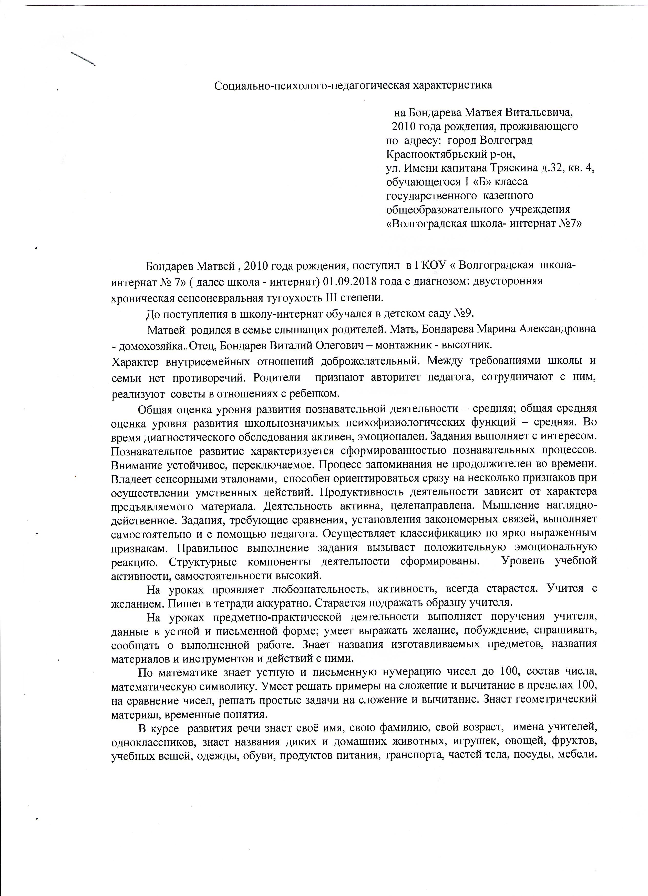
4. Характеристика воспитанника.

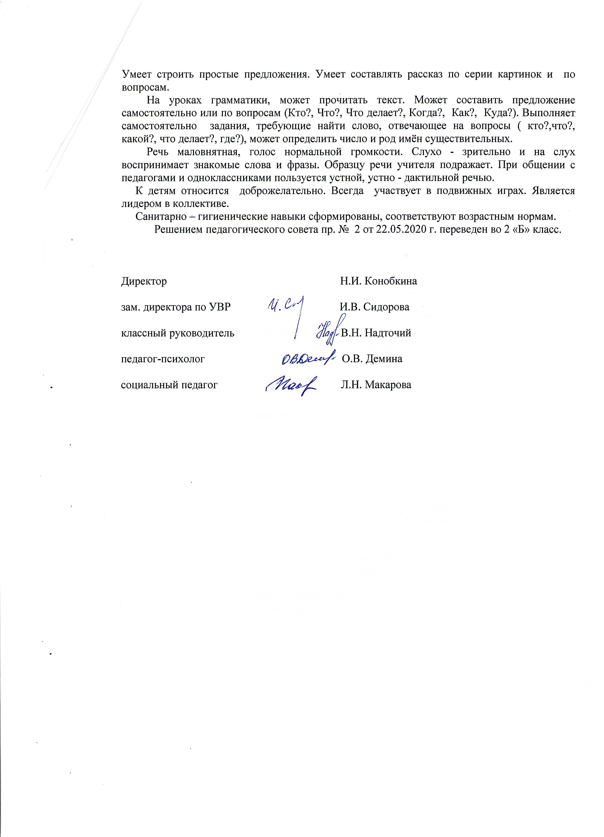

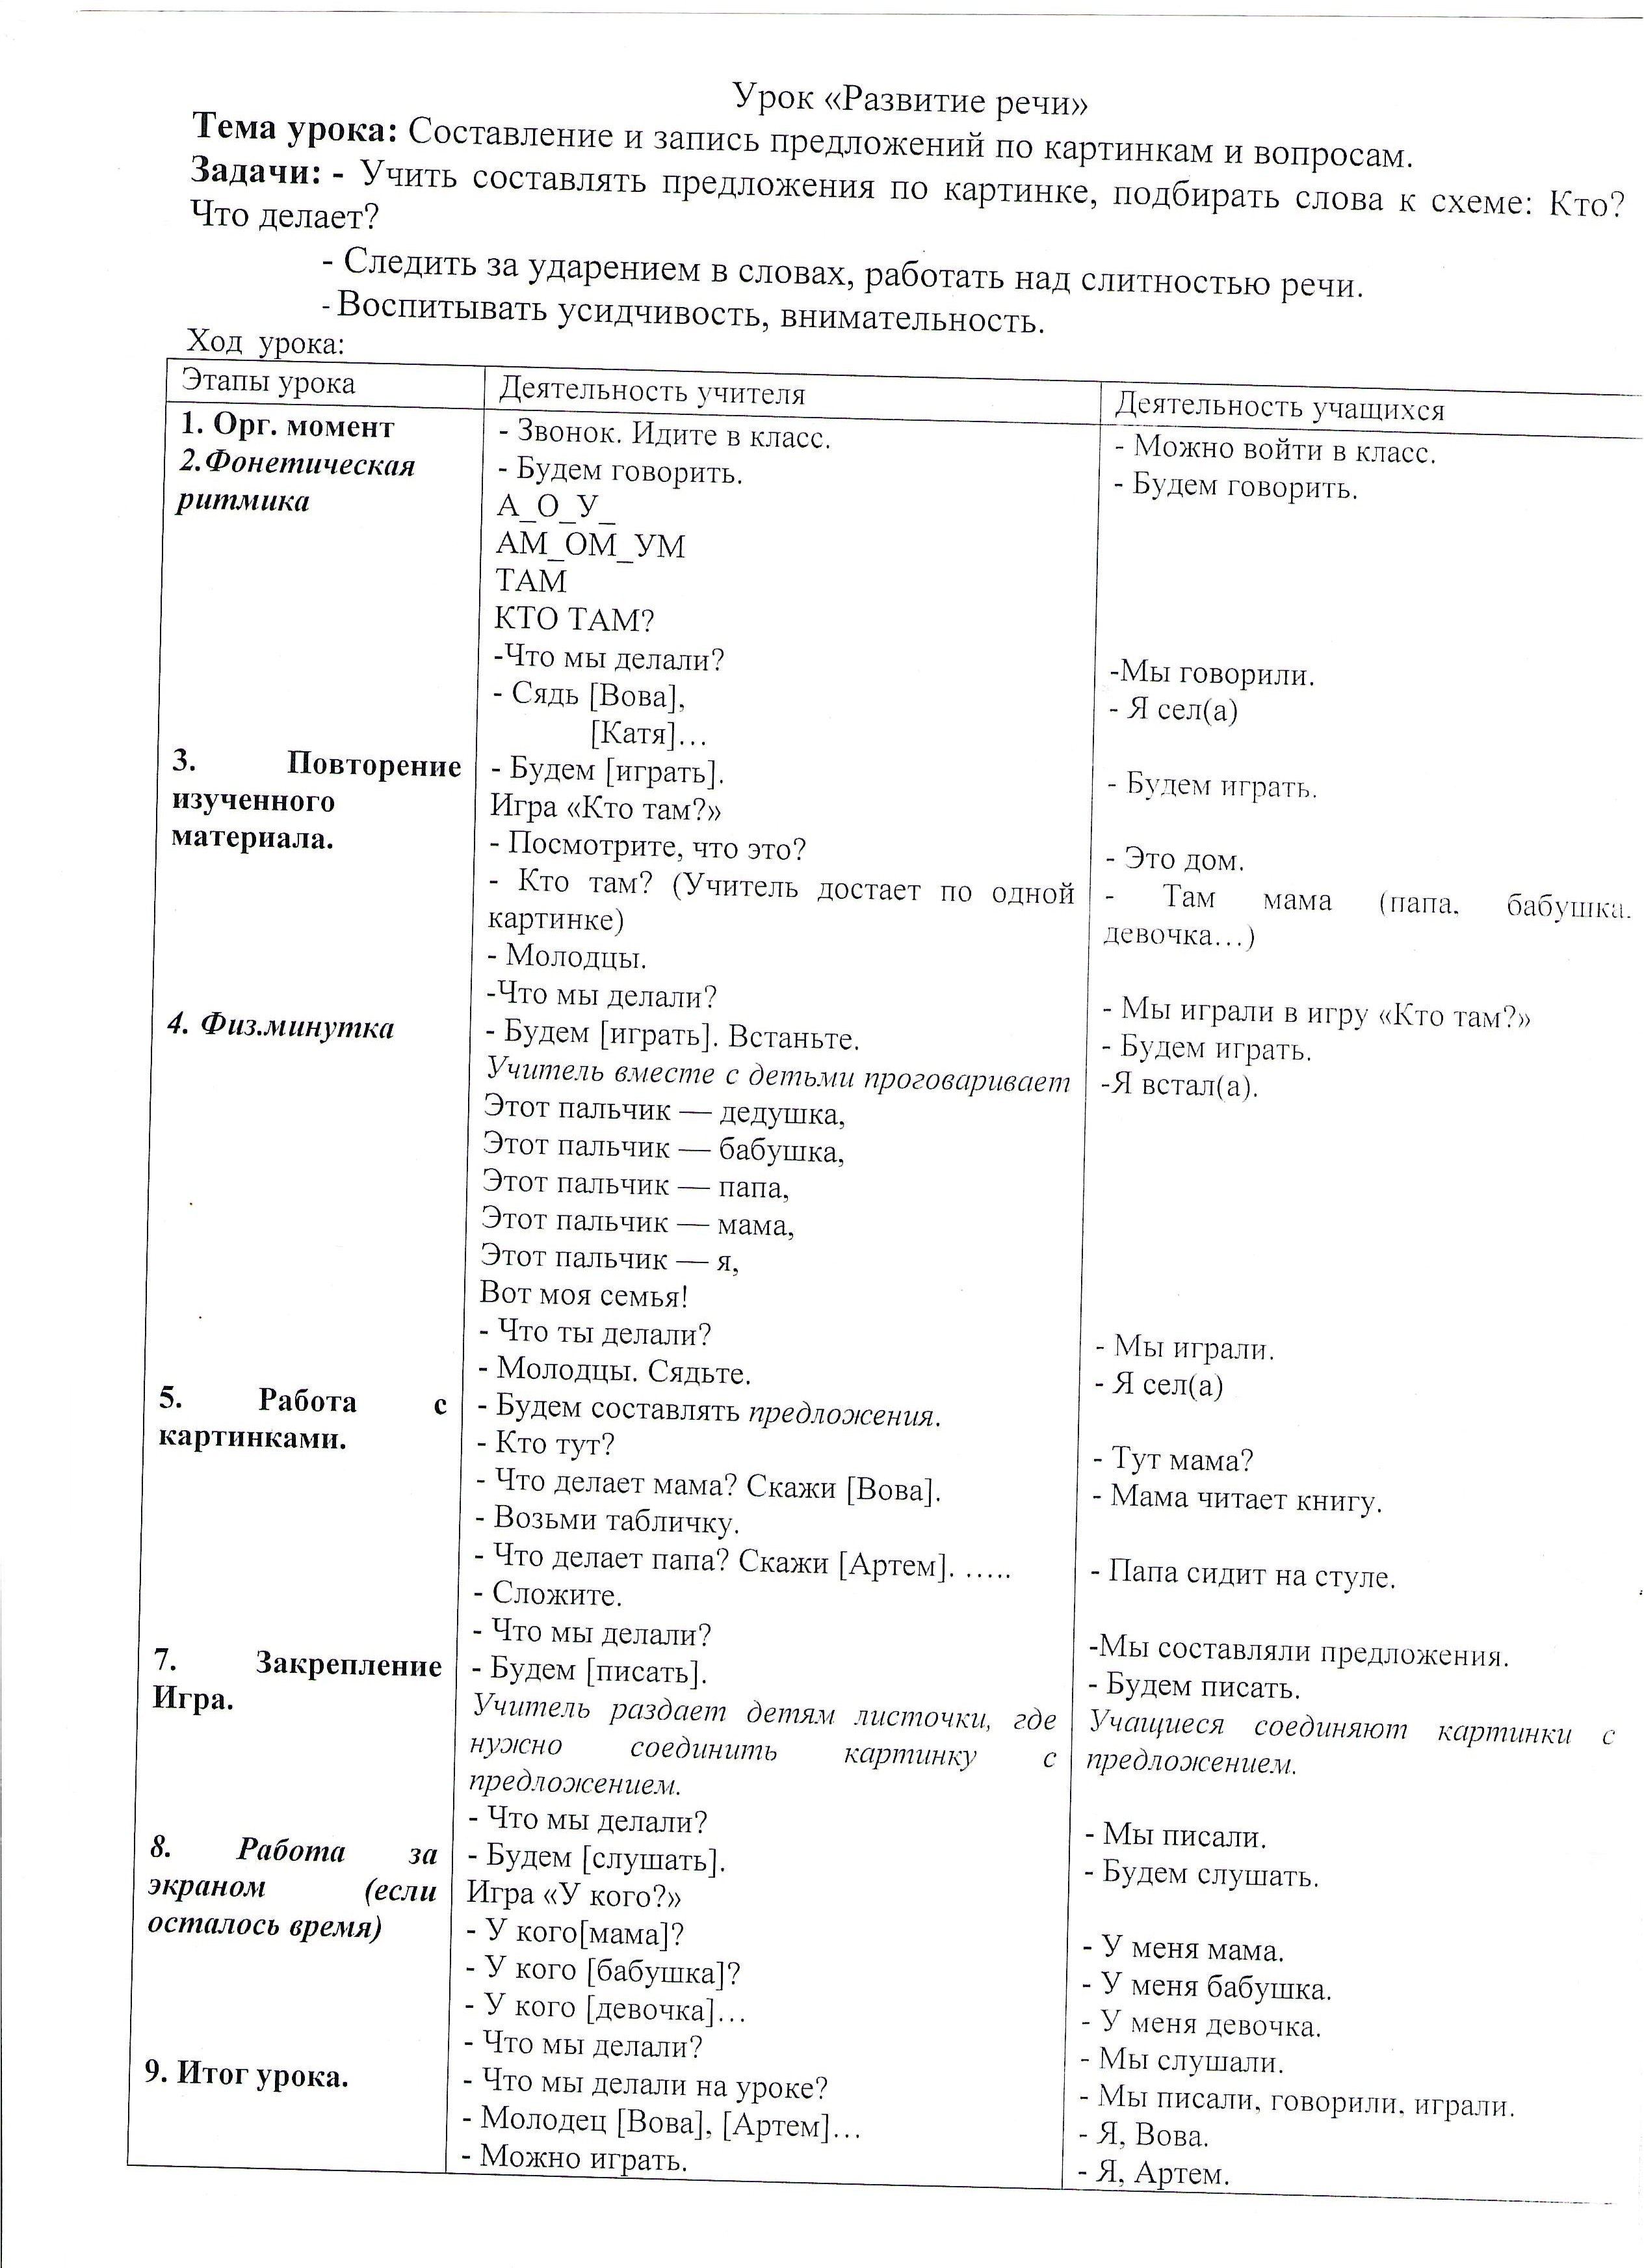
5. Конспекты уроков.
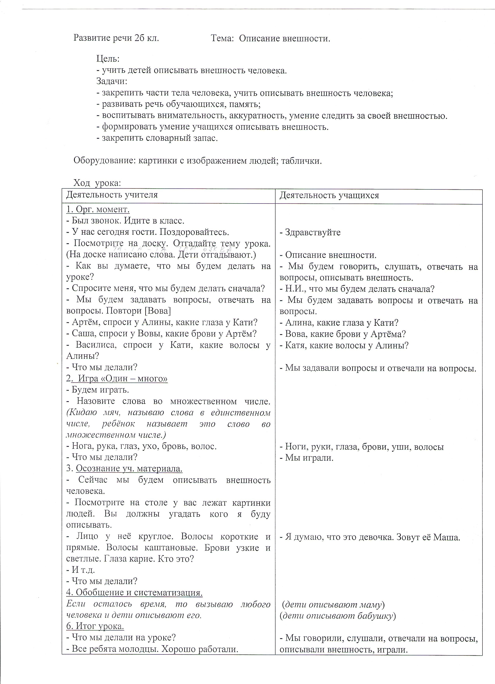

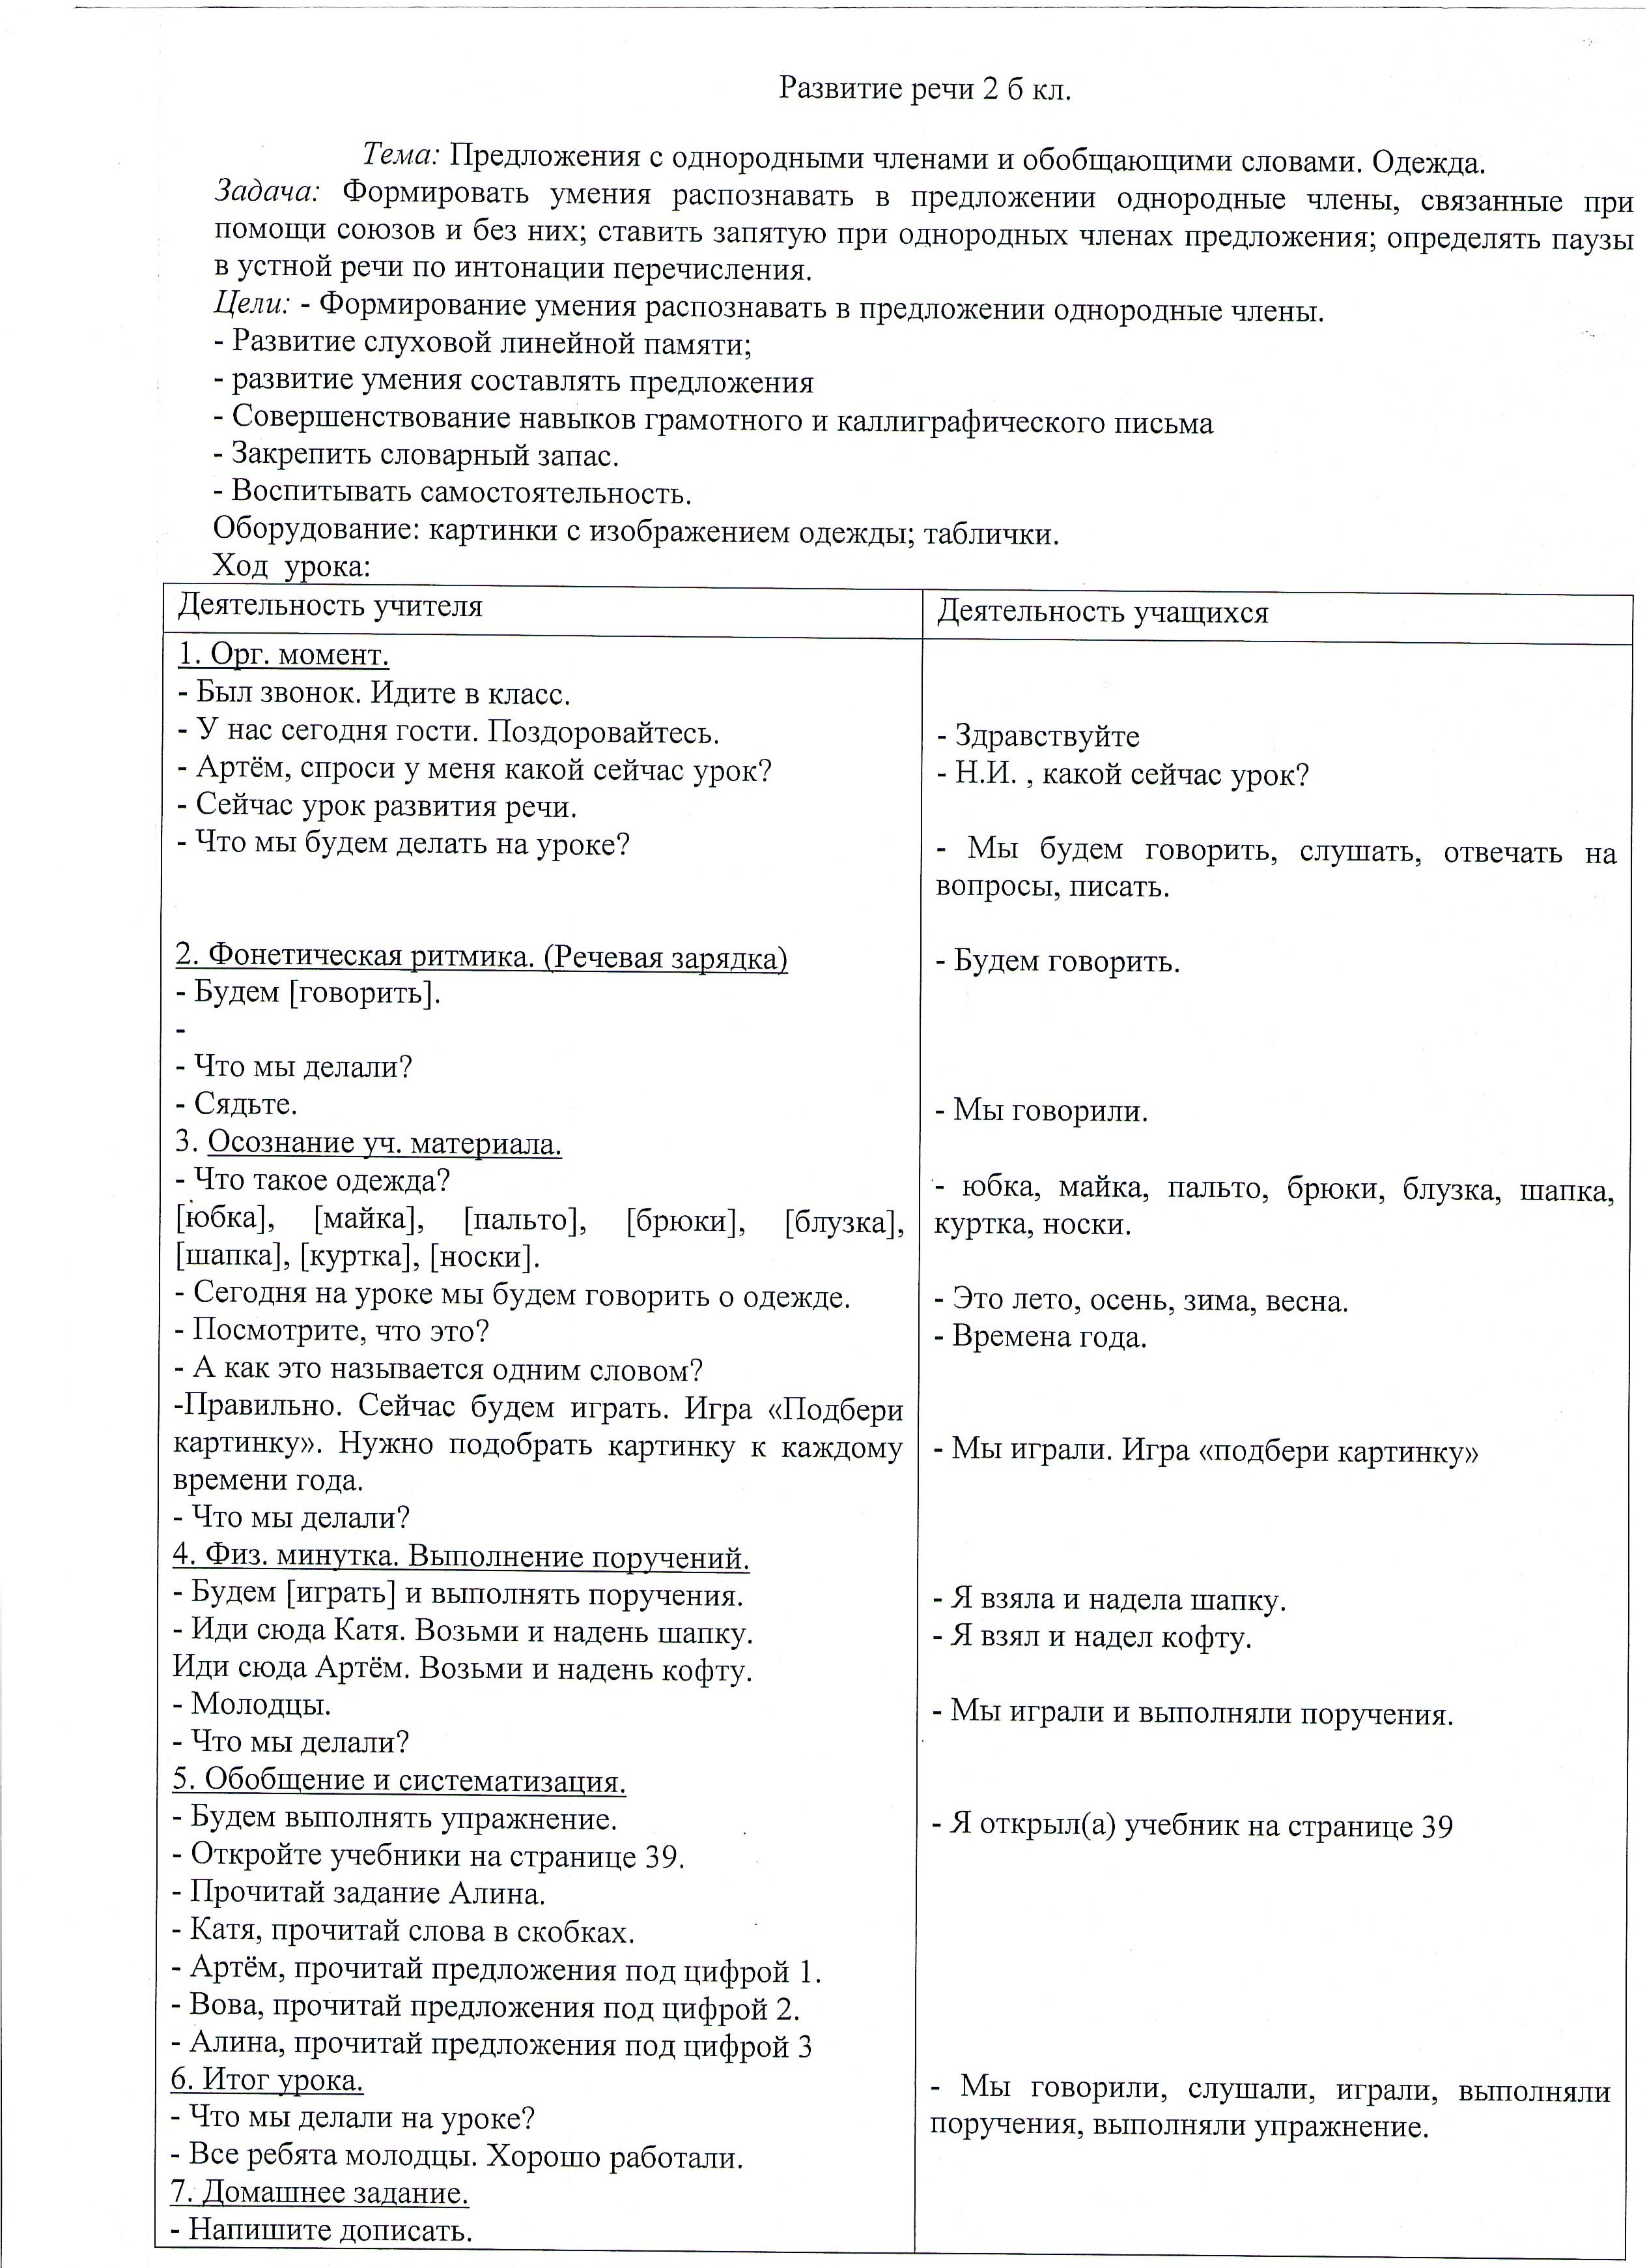

6. Анализы уроков.
Урок «Развитие речи» в 1 классе по теме «Составление и запись предложений по картинкам и вопросам».
Тип урока: урок открытия новых знаний
Структура урока:
- Организационный момент.
- Фонетическая ритмика.
- Повторение изученного материала.
- Физ. Минутка.
- Работа с картинками.
- Закрепление игра.
- Работа за экраном.
- Итог урока.

Для организации учебной деятельности и мотивации учащихся, на уроке выбраны следующие методы и приемы: словесные, наглядные, практические, метод самостоятельной работы. Формы работы: фронтальная, индивидуальная, парная.
На уроке развивалось и поддерживалось внимание, шла работа по развитию памяти, мышления, воображения. Использовались методы репродуктивной и поисковой деятельности (прочитай, вспомни, перескажи, докажи, объясни, оцени, найди ошибку).
Содержания урока соответствовал требованиям программы, поставленным целям и строго дозирован по времени. Прослеживались межпредметные связи с литературным чтением.
Наглядный материал использовался на всех этапах урока, был уместен и достаточен. Все задания были четко озвучены учителем.
На уроке решались не только задачи обучения, но и воспитание учащихся.
Выводы:
Урок – игра проведен на хорошем методическом уровне, достиг своей цели, решались поставленные задачи. Дети не перегружены. Темп урока средний. Созданная эмоциональная атмосфера, побуждает к активному мышлению учащихся.

Урок развития речи во 2 Б классе по теме
«Предложения с однородными членами и обобщающими словами. Одежда»
Тип урока: открытие новых знаний.
Структура урока:
1. Организационный момент.
2. Фонетическая ритмика.
3. Осознание уч. материала.
4. Физ. Минутка.
5. Обобщение и систематизация.
6. Итог урока.
7. Домашнее задание.

Содержания урока соответствовал требованиям программы, поставленным целям. Прослеживались межпредметные связи с литературным чтением, окружающим миром. На данном уроке дети продемонстрировали хорошие знания по предметам.
На протяжении всего урока учитель вела работу по развитию универсальных навыков. А именно работе в парах, самопроверке и взаимопроверке. В ходе работы большое внимание уделялось формированию умения у детей слышать своих товарищей.
Наглядный материал использовался на всех этапах урока и соответствовал гигиеническим требованиям. Разнообразные задания (работа в парах, работа с дидактическим материалом) привели к хорошим результатам урока. Все задания были четко озвучены учителем и проверялись на каждом этапе.
На уроке развивалось и поддерживалось внимание, шла работа по изучению нового материала. Наблюдалась высокая активность детей. Учитель на протяжении всего урока вела себя сдержано, была собрана, отлично ориентировалась в материале, была доброжелательна с учениками, позитивно настроена.
Выводы:
Урок достиг целей и задач, был проведен на хорошем методическом уровне.

Урок развития речи во 2Б классе по теме
«Описание внешности».
Тип урока: комбинированный.
Структура урока:
1. Организационный момент.
2. Игра «Один-много».
3. Осознание уч. материала.
4. Обобщение и систематизация.
5. Итог урока.

Урок направлен на формирование умения учащихся описывать внешность. Предметные и метапредметные результаты сформулированы точно и корректно в целях данного урока. Структура урока соответствует требованиям комбинированного урока. Методы – словесно-логический, наглядный, методы устного контроля и самоконтроля; форма работы: фронтальная, индивидуальная, парная. Используемые технологии: игровая, рефлексивная, деятельностный подход в обучении. На уроке проводились разнообразные виды работ, что активизировало интерес детей к изучению темы. Для соблюдения санитарно-гигиенических норм, достижения результативности урока, чередуются формы игровой и устной работы.
Вывод: конспект урока построен методически верно в соответствии с программным материалом и требованиями ФГОС. Урок достиг поставленных целей, был проведен в хорошем темпе. Учитель был собран, доброжелателен, хорошо ориентировался в учебном материале и активен на протяжении всего урока.

7. Самоанализ деятельности.

Свою педагогическую практику, я проходила в ГКОУ «Волгоградская школа-интерната №7», Волгоградской области во 2 «Б» классе.

Встреча со школьной администрацией и педагогическим коллективом принесла мне только положительные впечатления. Учителя начальных классов и заместитель директора по учебно-воспитательной работе старались оказывать мне посильную помощь в проведении внеклассного мероприятия. Особую важность для меня представляла беседа с заместителем директора по учебно-воспитательной работе, в ходе которой она рассказала об особенностях подготовки уроков в начальной школе. Продуктивным было и посещение уроков учителей начальных классов во время учебной практики
Мои первые впечатления о классе положительные. В классе 8 учеников (3-девочек и 5-мальчиков). Есть в классе ученики, которые лидеры, а есть и отстающие в учёбе. Дисциплина в основном хорошая, т.к. класс не большой. С учениками, я старалась, прежде всего, находить эмоциональный контакт, чтобы наше взаимодействие в рамках учебного процесса было максимально комфортным и эффективным. Кроме того, узнавая все больше и больше о каждом учащемся, я старалась к каждому из них найти индивидуальный подход. Удалось найти подход и к «трудным» ученикам.
На протяжении всей практики я старалась себя проявлять исключительно как вдумчивый, ответственный педагог, с широким культурным кругозором, высокой речевой культурой и прочной теоретической базой знаний, как внимательный, отзывчивый, дисциплинированный человек.
Особые замечания по организации педагогической практики отсутствуют. Отмечу, что педагогическая практика стала важным этапом в моем профессиональном самоопределении. Она показала мне, что я не ошиблась в выборе своей профессии, что тяжелый труд учителя мне близок и я готова в дальнейшем, после окончания учебы в вузе, продолжить свой профессиональный и личностный рост в данной области, стремясь стать высоко квалифицированным специалистом. Работа с детским коллективом достаточно сложна, но мне она нравиться.

Приложения.

ДНЕВНИК ПРОХОЖДЕНИЯ ПРАКТИКИ
Студента 3 курса
ФГБОУ ВО «Волгоградский государственный социально-педагогический университет»,
Факультета социальной и коррекционной педагогики, группы СКП-СРБ-31,
специальное дефектологическое образование, сурдопедагогика
(направление, профиль)
Ласковой Кристины Олеговны
(фамилия, имя, отчество студента)

В период с_______10.11.20______ по _______07.12.20_______

Наименование организации: ГКОУ «Волгоградская школа- интернат №7»

Руководитель практики от организации: Парамонова Надежда Геннадьевна
(ф.и.о., должность)

Руководитель практики от университета: Сидорова Инна Валентиновна
(ф.и.о., должность)

Дата | Краткое содержание выполненной работы | Подпись руководителя практики от организации
1 | 2 | 3
10.11. | Знакомство с учреждением. Ознакомление с материально-технической базой школы. Ознакомление с требованиями по ведению классных электронных журналов в начальной школе. Ознакомление с Положением о структуре и порядке разработки и утверждения рабочих программ по общеобразовательным предметам
11.11. | Знакомство с классом и учителями. Дать общую характеристику класса. Ознакомление с квалификационной характеристикой и должностными обязанностями учителя и должностной характеристикой классного руководителя. Ознакомление с требованиями к оформлению письменных работ учащихся.
12.11. | Знакомство с родителями учеников. Целью этого дня было знакомство с родителями учеников и с интересами и увлечениями детей. Сделав опрос и проанализировав результаты, я была удивлена, насколько дети разносторонние. Их увлекают и спорт, и творческая деятельность, и учеба. Все они участвуют в концертных программах школы, входят в состав кружков на базе школы. Принимают участие в большинстве школьных и районных конкурсах и соревнованиях для детей с ОВЗ.
13.11. | Посещение урока 2 «Б» по развитию речи на тему «Описание внешности». Был проведён анализ данного урока.
16.11. | Сопровождение детей в течении дня, соблюдение режимных моментов. Проведение подвижных игр. Также были применены различные (готовые) пособия при взаимодействии с детьми.
17.11. | Знакомство с индивидуальными планами обучения детей. Разбор всех пунктов и разбор всех вопросов по ним.
18.11. | Внеклассное занятие. Сегодня педагог-психолог проводила Социальный тренинг «Друг другу навстречу». Цель мероприятия: создание условий для установления позитивного взаимодействия в малой группе (тренинговой), осознание ролевых функций членов семьи, находящихся в социально опасном положении, мотивация участников тренинга на социально значимые семейные ценности; профилактика семейного неблагополучия.  Дети с удовольствием беседовали и играли. Я заметила, что педагог-психолог, учитывая особенности детей, нашла подход к каждому ребенку класса. Посетив занятие, я получила ценный опыт, который, я уверенна, пригодится мне в дальнейшей работе.
19.11. | Знакомство и разбор определённых методов обучения, рассмотрение конкретных способов взаимодействия с детьми во время обучения. Обсуждение вопросов воспитания детей данного возраста с дефектами слуха.
20.11. | Знакомство с детьми 1 «Б» класса. Посещение урока 1 «Б» класса по развитию речи на тему «Составление и запись предложений по картинкам». Был проведён анализ данного урока.
23.11. | Групповое и личное общение с учителем-дефектологом по вопросам процесса обучения, его специфики и тонкостях. Беседа о детях и их способностях, разбор характеристик для самостоятельного анализа определённого ребёнка.
24.11. | Утверждение и обсуждение конкретного варианта изготовления пособий.
25.11. | Проведение гимнастики и подвижных игр.
26.11. | Проведение дидактических игр с готовыми (предоставленными) пособиями.
27.11. | Проведение сюжетно-ролевых игр на различные темы.
30.11. | Сопровождение детей в течении дня, соблюдение режимных моментов.
1.12. | Повторное посещение урока 2 «Б» класса также по развитию речи, но на другую тему: «Предложение с однородными членами и обобщающими словами. Одежда».
2.12. | Сдача методических пособий. Сбор необходимой документации для оформления отчёта по практике. Проверка собранной информации.
3.12. | Написание отчёта по производственной практике. Оформление всех документов. Создание и заполнение дневника практики
4.12. | Доскональная проверка всей документации, а также отчёта по практике.
7.12. | Подведение итогов и заполнение отчетной документации.

Руководитель практики от организации: __________________________
(подпись, ф.и.о.)

Руководитель практики от университета: __________________________
(подпись, ф.и.о.)

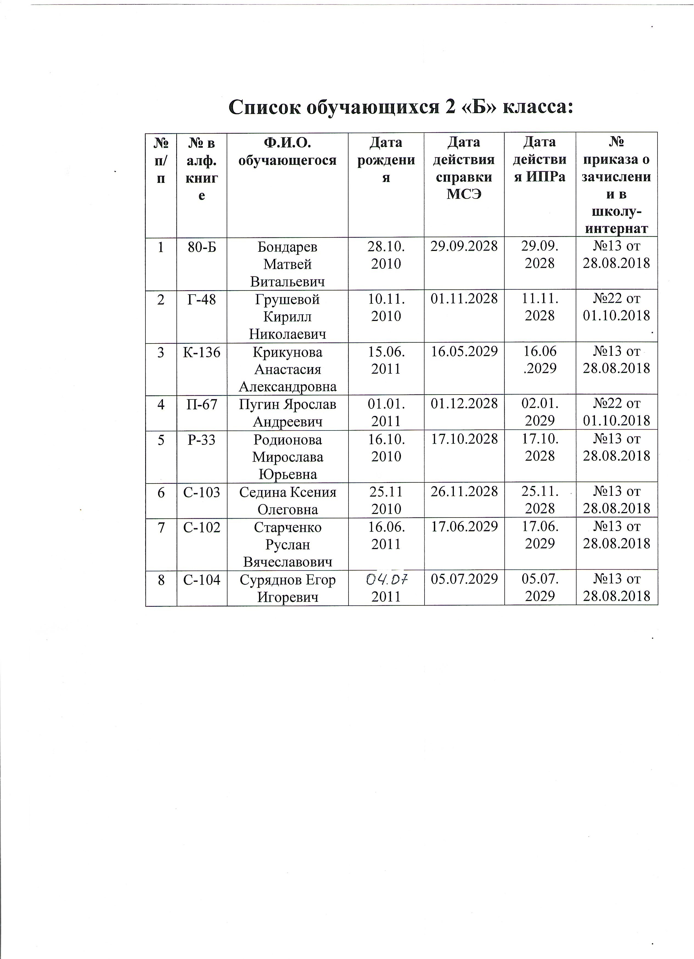

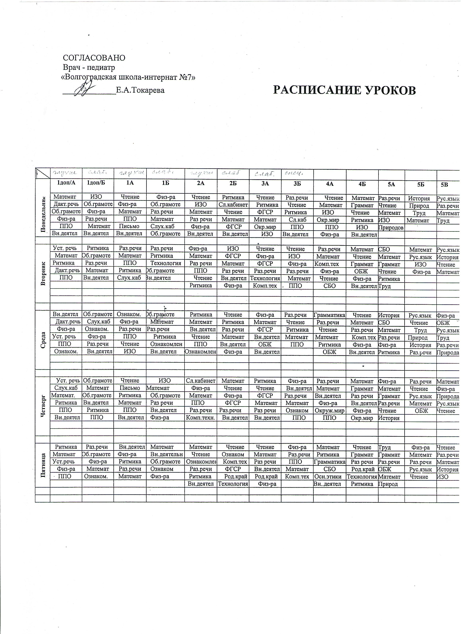

ДОЛЖНОСТНАЯ ИНСТРУКЦИЯ
УЧИТЕЛЯ НАЧАЛЬНЫХ КЛАССОВ
(в рамках реализации ФГОС НОО обучающихся с ОВЗ)

    - Общие положения.
1.1. Учитель начальных классов государственного казенного общеобразовательного учреждения «Волгоградская школа - интернат №7» (далее Школа - интернат), назначается на должность и освобождается от должности директором школы-интерната.
1.2. На период отпуска и временной нетрудоспособности учителя начальных классов его обязанности могут быть возложены на другого учителя, воспитателя Школы-интерната. Временное исполнение обязанностей в этих случаях осуществляется на основании приказа директора школы-интерната, изданного с соблюдением требований законодательства о труде.
1.3. Учитель начальных классов Школы - интерната, должен иметь высшее профессиональное педагогическое образование в области сурдопедагогики по одному из вариантов программ подготовки без предъявления требований к стажу работы.
- по направлению «Педагогика» (профилю подготовки «Образование лиц с нарушением слуха»), либо по магистерской программе соответствующей направленности;
- по направлению «Специальное (дефектологическое) образование» (профиль подготовки «Сурдопедагогика») (квалификация/степень – бакалавр), либо по магистерской программе соответствующей направленности (квалификация/степень – магистр);
- по специальности «Сурдопедагогика» с получением квалификации «Учитель-сурдопедагог».
1.4. Учитель начальных классов подчиняется непосредственно заместителю директора по УВР.
1.5. Учитель начальных классов Школы – интерната должен знать:
– Конвенцию о правах ребенка;
– законы и иные нормативные правовые акты, регламентирующие образовательную деятельность обучающихся с ОВЗ;
– приоритетные направления развития образовательной системы РФ,
– требования для обеспечения введения ФГОС НОО для обучающихся с ОВЗ;
– педагогику, психологию, возрастную физиологию;
– школьную гигиену;
– методику преподавания предмета; программы и учебники по преподаваемому предмету, отвечающие требованиям ФГОС НОО для обучающихся с ОВЗ;
- пути достижения образовательных результатов;
- основные закономерности возрастного развития, индикаторы индивидуальных особенностей траекторий жизни, а также основы психодиагностики;
- рабочую программу и методику обучения по преподаваемым предметам;
– методы оценки планируемых результатов;
– методику воспитательной работы;
– требования к оснащению и оборудованию учебных кабинетов и подсобных помещений к ним в рамках в соответствии с ФГОС НОО для обучающихся с ОВЗ;
– средства обучения и их дидактические возможности в соответствии с ФГОС НОО для обучающихся с ОВЗ;
– основы научной организации труда;
– теорию и методы управления образовательными системами;
– современные педагогические технологии обучения с целью реализации адаптивной основной общеобразовательной программы начального общего образования (далее – АООП НОО) для обучающихся с ОВЗ школы-интерната;
– способы, механизмы, инструменты, технологии, используемые в ФГОС НОО обучающихся с ОВЗ;
– трудовое законодательство;
– основы работы с текстовыми редакторами, электронными таблицами, электронной почтой и браузерами, мультимедийным оборудованием;
– правила внутреннего трудового распорядка;
- требования профессиональной этики в школе – интернате;
– режим работы школы - интерната;
– правила по охране труда и пожарной безопасности.
1.6. В своей деятельности учитель начальных классов должен руководствоваться:
– Конституцией РФ;
– Федеральным законом от 29.12.2012 № 273-ФЗ «Об образовании в Российской Федерации»;
– Федеральным государственным образовательным стандартом начального общего образования обучающихся с ОВЗ, утвержденным приказом Минобрнауки России от 19.12.2014 № 1598, 19.12.2014 № 1599.
– трудовым законодательством;
– правилами и нормами охраны труда, техники безопасности и противопожарной защиты;
- нравственными и этическими нормами;
- Уставом Школы – интерната.
1.7. Должен:
- уметь объективно оценивать знания обучающихся на основе тестирования и других методов контроля в соответствии с реальными учебными возможностями детей;
-использовать и апробировать специальные подходы к обучению в целях включения в образовательный процесс всех обучающихся;
-владеть ИКТ - компетентностями:
- общепользовательской ИКТ компетентностью;
- общепедагогической ИКТ компетентностью;
- предметно-педагогической ИКТ компетентностью;
– разрабатывать:
- модифицированный вариант учебной программы по предмету с учетом ИПРА и СИПРА, предполагающий использование технологий, которые позволяют достичь результатов в рамках ФГОС НОО для обучающихся с ОВЗ;
- индивидуальный образовательный маршрут (ИОМ) / индивидуальный образовательный план (ИОП);
- календарно-тематический план;
- планы уроков различных типов, соответствующих используемой технологии обучения;
- систему дифференцированных упражнений по усвоению нового материала для групповой, парной и индивидуальной работы;
- тематику и содержание учебных проектов, заданий и критериев оценки проектной деятельности обучающихся;
- тексты заданий для текущего и итогового контроля.
– действовать на практике:
- проводить уроки (учебные занятия) различных типов;
- применять целостную технологию и отдельные приемы, и методы работы с обучающимися, позволяющие достичь планируемых результатов;
- анализировать проведенные уроки (учебные занятия);
- обучать школьников новым приемам и технологиям учебной деятельности в рамках освоения ФГОС НОО для обучающихся с ОВЗ и оценивать степень достижения обучающихся запланированных результатов.
2. Функции.
Основными функциями, выполняемыми учителем начальных классов Школы – интерната в рамках реализации АООП НОО обучающихся с ОВЗ Школы-интерната, являются:
2.1. Педагогическая деятельность по реализации основных адаптированных программ для глухих и слабослышащих;
2.2. Осуществление обучения и воспитания обучающихся с учетом их возрастных, типологических, индивидуальных особенностей, их особых образовательных потребностей и специфики преподаваемых предметов;
2.3. Организация учебно-воспитательного процесса обучающихся своего класса на уроках и во время внеурочной деятельности;
2.4. Обеспечение социализации, формирования общей культуры личности и здорового образа жизни, развития обучающихся младшего школьного возраста;
2.5. Обеспечение соблюдения норм и правил техники безопасности в учебном процессе на своих уроках и других видах деятельности с обучающимися начальной школы.
3. Должностные обязанности.
Учитель начальных классов Школы - интерната выполняет следующие должностные обязанности:
3.1. анализирует:
– результаты усвоения АООП НОО для обучающихся с ОВЗ;
– предметные, метапредметные и личностные результаты обучающихся своего класса;
– административные и срезовые контрольные работы и в трехдневный срок представляет по ним отчет заместителю директора по УВР;
3.2. прогнозирует:
– тенденции изменения ситуации в области начального образования обучающихся для корректировки учебных планов и АООП НОО для обучающихся с ОВЗ;
– последствия запланированных изменений в программе и учебном плане;
– последствия внедрения инноваций;
3.3. планирует и организует:
– учебный процесс в соответствии с АООП НОО для обучающихся с ОВЗ;
– самостоятельную деятельность обучающихся;
– проблемное обучение;
– проведение физкультминуток на уроках;
– проведение гимнастики, обеспечивающей снятие напряжения и профилактику утомления;
– двигательную активность обучающихся во время перемен;
– систематический контроль усвоения обучающимися программы начальной школы;
– учет темпа учебной работы обучающихся в зависимости их уровня развития;
– ежедневную проверку ведения тетрадей и выполнения домашних заданий;
– проведение работы над ошибками после проверки контрольных работ;
– внеклассное чтение обучающихся своего класса совместно с библиотекарем;
– работу с родителями (законными представителями) по вопросам организации освоения АООП НОО для обучающихся с ОВЗ;
3.4. координирует:
– деятельность обучающихся класса по освоению АООП НОО для обучающихся с ОВЗ;
– взаимодействие обучающихся начальной школы между собой во время уроков, внеклассных мероприятий во внеурочной деятельности;
– взаимодействие обучающихся класса с педагогами школы-интерната, в том числе с педагогами-предметниками (учителем физкультуры, рисования, музыкально-ритмических занятий), воспитателем, педагогом-психологом, социальным педагогом, учителем-сурдопедагогом, педагогами, реализующими программы внеурочной деятельности и дополнительного образования, библиотекарем и т.д.;
3.5. контролирует:
– результаты образования обучающихся по ФГОС: предметные, метапредметные и личностные;
– ежедневное выполнение обучающимися домашних заданий;
– соблюдение обучающимися во время занятий Правил внутреннего распорядка обучающихся и техники безопасности;
– безопасность используемых в образовательном процессе оборудования, приборов, технических и наглядных средств обучения;
– прием пищи обучающимися своего класса;
– соответствие погодным условиям одежды и обуви, обучающихся перед их прогулками;
– своевременность смены одежды и обуви обучающимися после возвращения с прогулки;
– наличие у всех обучающихся своего класса всех школьных принадлежностей, необходимых для работы на уроках;
3.6. корректирует:
– ход выполнения учебного плана и АООП НОО для обучающихся с ОВЗ;
– знания обучающихся по АООП НОО для обучающихся с ОВЗ;
– правильность посадки обучающихся;
– темп учебной работы обучающихся в зависимости от их уровня развития;
3.7. разрабатывает:
– поурочные планы и дидактические материалы с целью реализации требования АООП НОО для обучающихся с ОВЗ;
– инструкции для обучающихся по выполнению самостоятельных работ с использованием колющих и режущих инструментов;
3.8. консультирует:
– родителей (законных представителей) обучающихся по вопросам особенностей возрастной психологии обучающихся начальной школы;
3.9. оценивает:
– текущее и итоговое качество знаний обучающихся по преподаваемым предметам АООП НОО для обучающихся с ОВЗ;
3.10. обеспечивает:
– использование учебников в соответствии с Федеральным перечнем;
– индивидуальные дидактические материалы;
– оптимальный режим нагрузки при работе с техническими средствами обучения;
– достижение и подтверждение обучающимися уровней образования с учетом индивидуальных возможностей и особых образовательных потребностей обучающихся с ОВЗ;
– использование разнообразных форм, приемов, методов и средств обучения, в том числе по индивидуальным учебным планам, ускоренным курсам в рамках федеральных государственных образовательных стандартов начального общего образования для детей с ОВЗ, современных образовательных технологий, включая информационные, а также цифровые образовательные ресурсы;
– проведение учебных занятий с опорой на достижения в области педагогической и психологической наук, возрастной психологии и школьной гигиены, а также современные информационные технологии и методики обучения;
– выполнение учебных программы, организуя и поддерживая разнообразные виды деятельности обучающихся, ориентируясь на их личность;
– развитие мотивации обучающихся, их познавательных интересов, способностей;
– связь обучения по предмету (курсу, программе) с практикой, обсуждение с обучающимися актуальных событий современности;
– ежедневный контроль ведения обучающимися тетрадей и выполнение ими домашних заданий;
– контрольно-оценочную деятельность в образовательном процессе с использованием современных способов оценивания в условиях информационно-коммуникационных технологий (ведение электронных форм документации, в том числе электронного журнала и дневников обучающихся);
– выставление отметок в журнал и в дневник обучающегося сразу же после оценивания его ответа или работы;
– охрану жизни и здоровья обучающихся во время образовательного процесса;
– выполнение правил по охране труда и пожарной безопасности;
– своевременное проведение инструктажа обучающихся по технике безопасности в закрепленном помещении и его регистрацию в журнале;
– своевременное составление установленной отчетной документации и ее представление непосредственным руководителям;
– своевременное и аккуратное заполнение классного и электронного журналов;
– информирование родителей (законных представителей) обучающихся о программе и учебных пособиях, которые будут использоваться в следующем классе;
– соблюдение обучающимися своего класса единого орфографического режима;
– регулярное проведение физкультминуток и зрительных гимнастик на уроках;
– двигательную активность обучающихся своего класса во время перемен;
– сопровождение обучающихся своего класса в столовую и обратно;
– сопровождение обучающихся своего класса на любые мероприятия внутри и вне школы- интерната;
– своевременную и качественную паспортизацию класса;
– сохранность оборудования, мебели и санитарного состояния закрепленного кабинета, а также любого другого помещения, в котором учитель проводит какие-либо мероприятия с детьми;
– своевременное информирование заместителя директора по УВР и дежурного администратора о невозможности выхода на работу из-за болезни;
– связь с родителями (законными представителями) обучающихся;
– оценку эффективности и результатов обучения обучающихся по предмету (курсу, программе), учитывая освоение знаний, овладение умениями, развитие опыта творческой деятельности, познавательного интереса обучающихся;
– использование в своей деятельности компьютерных технологий, в т.ч. текстовых редакторов и электронных таблиц;
– соблюдение прав и свобод обучающихся;
– уважение человеческого достоинства, чести и репутации обучающихся;
– поддержание учебной дисциплины, режима посещения занятий;
3.11. не препятствует:
– администрации и (или) назначенным ею лицам присутствовать на своих уроках и любых мероприятиях, проводимых с обучающимися, при условии предварительного уведомления не позднее, чем накануне;
3.12. принимает участие в работе:
– педагогического совета школы- интерната, методического объединения и т.п.
(не менее трех часов в месяц);
3.13. проходит:
– обязательные периодические медицинские осмотры;
– обязательное обучение безопасным методам и приемам выполнения работ и оказания первой помощи пострадавшим;
– раз в пять лет обязательную аттестацию на соответствие занимаемой должности (при отсутствии квалификационной категории);
– повышение квалификации по решению аттестационной комиссии.
4. Права.
Учитель начальных классов Школы - интерната имеет право:
4.1. выбирать:
– обоснованно использовать при работе с обучающимися программы и учебно-методическое обеспечение, включая цифровые образовательные ресурсы из числа, утвержденных школой-интернатом;
– систему промежуточной аттестации обучающихся из числа, утвержденных школой-интернатом;
– упражнения для организации физкультминуток и двигательной активности во время перемен;
4.2. привлекать:
– к дисциплинарной ответственности обучающихся за проступки, дезорганизующие учебно-воспитательный процесс;
4.3. принимать участие:
– в разработке учебного плана и АООП НОО школы - интерната;
– в принятии решений педагогического совета и любых других школьных коллегиальных органов управления;
4.4. вносить предложения:
– о начале, прекращении или приостановлении конкретных методических, воспитательных или инновационных проектов;
– по совершенствованию учебно-воспитательной и экспериментально-методической работы;
4.5. запрашивать:
– у руководства, получать и использовать информационные материалы и нормативно-правовые документы, необходимые для исполнения своих должностных обязанностей;
4.6. приглашать:
– от имени школы - интерната родителей (законных представителей) для информирования их об учебных успехах и проблемах их детей, нарушениях их детьми Правил внутреннего распорядка обучающихся, Устава Школы – интерната,
4.7. требовать:
– от обучающихся соблюдения Правил внутреннего распорядка обучающихся, выполнения Устава школы-интерната;
– от любых посторонних лиц покинуть закрепленное за ним помещение, если на это посещение не было дано разрешение администрации;
4.8. повышать:
– свою квалификацию.
5. Ответственность.
5.1. За неисполнение или ненадлежащее исполнение без уважительных причин Устава и Правил внутреннего трудового распорядка школы-интерната, законных распоряжений директора и иных локальных нормативных актов, должностных обязанностей, установленных настоящей инструкцией, в том числе за неиспользование прав, предоставленных настоящей инструкцией, повлекшее дезорганизацию образовательного процесса, учитель начальных классов несет дисциплинарную ответственность в порядке, определенном трудовым законодательством. За грубое нарушение трудовых обязанностей в качестве дисциплинарного наказания может быть применено увольнение.
5.2. За применение, в том числе однократное, методов воспитания, связанных с физическим и (или) психическим насилием над личностью обучающегося, учитель начальных классов может быть освобожден от занимаемой должности в соответствии с трудовым законодательством и Федеральным законом «Об образовании в Российской Федерации».
5.3. За нарушение правил пожарной безопасности, охраны труда, санитарно-гигиенических правил организации учебно-воспитательного процесса учитель начальных классов привлекается к административной ответственности в порядке и в случаях, предусмотренных административным законодательством.
5.4. За виновное причинение школе - интернату или участникам образовательных отношений ущерба (в том числе морального) в связи с исполнением (неисполнением) своих должностных обязанностей, а также неиспользование прав, предоставленных настоящей инструкцией, учитель начальных классов несет материальную ответственность в порядке и в пределах, установленных трудовым и (или) гражданским законодательством.
6. Взаимоотношения. Связи по должности.
Учитель начальных классов:
6.1. Работает в соответствии с нагрузкой (исходя из расчета 18 часов тарифицированной нагрузки в неделю на ставку заработной платы) по расписанию, утвержденному директором школы-интерната;
6.2. Самостоятельно планирует свою работу на каждый учебный год и каждый учебный модуль в соответствии с учебным планом школы - интерната и утвержденной программой. План работы утверждается заместителем директора по учебно-воспитательной работе не позднее пяти дней с начала планируемого периода;
6.3. Представляет заместителю директора по учебно-воспитательной работе письменный отчет о своей деятельности в течение 5 дней по окончании каждого учебного модуля (четверти, полугодия, года);
6.4. Получает от директора и (или) его заместителей информацию нормативно-правового и организационно-методического характера, знакомится под расписку с соответствующими документами;
6.5. Систематически обменивается информацией по вопросам, входящим в его компетенцию с другими педагогами;
6.6. Исполняет обязанности других учителей в период их временного отсутствия (отпуск, болезнь и т. п.). Исполнение обязанностей осуществляется в соответствии с законодательством о труде и Уставом школы-интерната на основании приказа директора;
6.7. Передает своему заместителю директора по учебно-воспитательной работе информацию, полученную на совещаниях и конференциях, непосредственно после ее получения.

С должностной инструкцией ознакомлен (а), инструкцию получил (а): __________________________________________________________________
(личная подпись) (расшифровка подписи)

«___» ____________ _________ г.
(дата ознакомления)

